Льготы детям-инвалидам  В Республике Беларусь осуществляется эффективная политика в отношении детей-инвалидов, а также направлены меры для социальной защиты данной категории лиц для их полноправного участия в жизни общества. Для этого, детям-инвалидам гарантируется бесплатная медицина, выбор учреждения образования, а также трудоустройство, учитывая их возможности и особенности.  Ниже мы рассмотрим какие именно льготы имеют семьи с детьми-инвалидами и сами дети.  Помощь для семей, воспитывающих детей-инвалидов  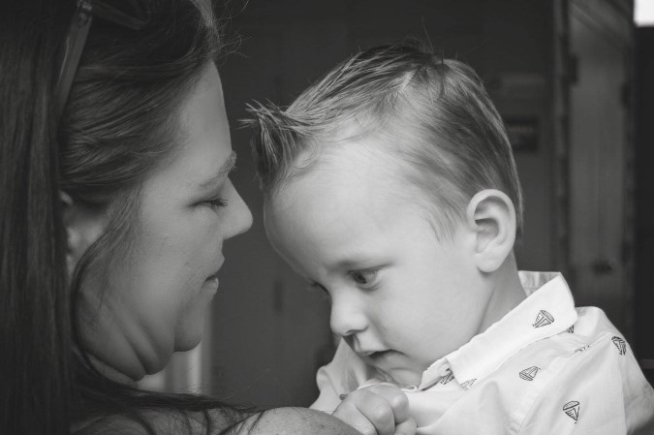  Социальная пенсия назначается детям-инвалидам до 18 лет определенной степени утраты здоровья в размере (% от прожиточного минимума):  - 60%- 1 степень; 65%- 2 степень;  - 75%- 3 степень; 85%- 4 степень  Пособие по уходу за ребенком-инвалидом в возрасте до 18 лет выплачивается неработающему и не получающему пенсии, однако ухаживающему за таким ребенком лицу (отец, мать, опекун, усыновитель, попечитель). Данное пособие составляет 65% от прожиточного минимума, причем независимо от степени утраты здоровья.  Также, если в семье есть ребенок-инвалид, то на других детей в этой семье, независимо от совокупного дохода на каждого члена семье, выплачивается пособие в размере 30% прожиточного минимума, а на самого ребенка-инвалида выплачивается надбавка 40% пособия.  Семьи, у которых совокупный доход на каждого члена семьи не больше прожиточного минимума, могут рассчитывать на бесплатное обеспечение продуктами питания для детей первых 2-х лет жизни. Кроме того, может предоставляться адресная социальная помощь в виде ежемесячного и (или) единовременного пособия на приобретение продуктов питания, одежды, школьных принадлежностей и так далее. | Льготы для семей, которые воспитывают детей-инвалидов  Дети-инвалиды до 18 лет могут бесплатно пользоваться следующими услугами:  - получать лекарственные средства, выдаваемые по рецептам врачей в пределах перечня, установленного Правительством РБ  изготовление и ремонт зубных протезов в государственных организациях здравоохранения  - санаторно-курортное лечение или оздоровление  - проезд на всех видах пассажирского транспорта общего пользования  - питаться в столовых при получении общего среднего образования, специального образования на уровне общего среднего образования, а также учреждений высшего образования при освоении содержания образовательной программы среднего образования  - пользование учебниками и учебными пособиями  - получать дополнительное образование детей и молодежи в школах искусств  - проживание в общежитии в государственных учреждениях образования  Кроме того, существуют льготы:  - скидки на обучение в государственных учреждениях, при получении высшего или среднего специального образования. Скидки предоставляются начиная со 2 курса и не может превышать 60% от стоимости обучения за учебный год  - преимущественное право на зачисление в учебные заведения при равном общем количестве баллов  Трудовые льготы  По заявлению лица, воспитывающего ребенка-инвалида до 18 лет, предоставляется ежемесячно 1 дополнительный свободный от работы день с сохранением 100% среднего дневного заработка. Также, матери (отцу, опекуну, попечителю) воспитывающему ребенка-инвалида до 18 лет 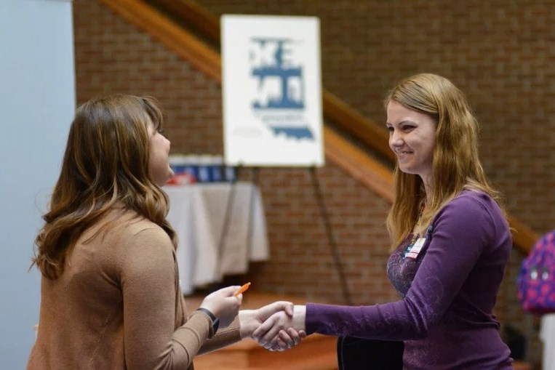
предоставляется 1 дополнительныйсвободный от работы день в неделю с оплатой в размере среднего дневного заработка, при наличии письменного заявления.  Льготы на трудовой отпуск для матери ребенка-инвалида:  - возможность взять трудовой отпуск до истечения 6 месяцев работы, а также отпуск до 14 календарных днейбез сохранения заработной платы  - имеет право сама выбрать время для отпуска  - наниматель не вправе отказать одинокой матери при приеме на работу и снижать ей заработную плату по причине наличия ребенка-инвалида  - привлечение к сверхурочным работам (ночным), служебным командировкам может быть только с письменного согласия  В стаж работы включается период ухода за ребенком-инвалидом в возрасте до 18 лет. Кроме того, если мать воспитывает ребенка-инвалида не менее 8 лет и при стаже работы не менее 20 лет, то она имеет право выйти на пенсию по достижению 50 лет.  Льготы на жилье    Семьи, воспитывающие ребёнка-инвалида до 18 лет имеют следующие льготы в жилищной сфере:  - право на одноразовое получение жилищного помещения социального пользования  - внеочередное право на получение льготных кредитов для семей, имеющих детей-инвалидов, а также детей-инвалидов I и II группы | Стародорожский территориальный центр социального обслуживания населения  Льготы  для ребенка-инвалида  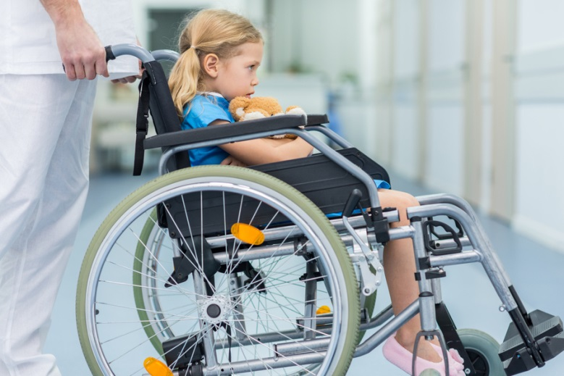  Телефоны для справок:  37-5-13, 31-0-78, 37-5-14

